
www.kagua.biz

Google Analytics 再入門
サイト改善の３つのチェック項目と
現状把握の５アプローチ

制作・著作 （有）教材ドットコム
2010/07/15 第1版


テキスト注意事項

ユーザー>>リピートセッション数>>セッション頻度

本文では、メニュー操作を「トラフィック>>検索エンジン」といった表記にしています。
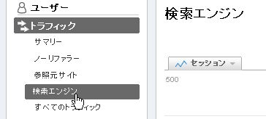

さらに、上図のようにメニューをたどった後、続く操作がある場合は、
「、項目をクリック」などとしています（読点「、」がポイント）。

「>>」はメニュー手順の継続、「、」は画面内を操作、そのようにお読み下さい。

１．設置後、やっておきたい初期設定
※サイト内検索

この場合、「ｓ」が識別子
とりあえず、これらの機能もＯＮにしておくのがオススメ！Google Analytics は、後から設定しても、さかのぼって記録を取れないため。
（１）初期設定 Analytics設定>>編集>>編集
（デフォルトページがあればindex.htmlやindex.phpにする、eコマース設定など。）
※デフォルトページを設定しないと、「/」と「/index.php」などが分かれてしまう。

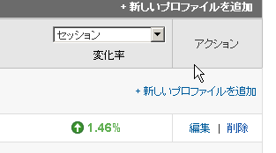＞＞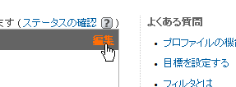
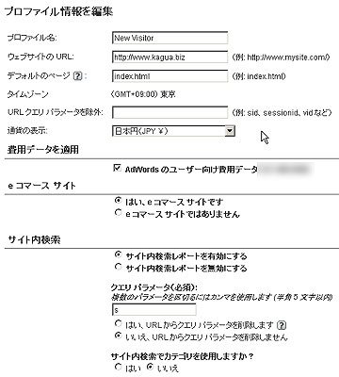
（２）コンバージョン設定 Analytics設定>>編集>目標を追加
（成果を測る重要な指標。マイクロコンバージョンなど複数あると◎）



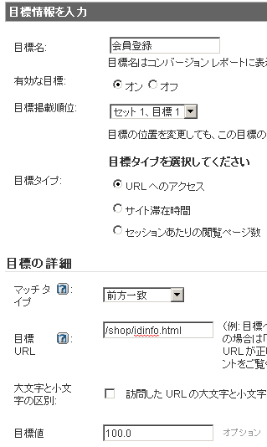
（３）カスタムフィルター
成果が出たら、いくらに換算出来る？という数値。例えば、資料請求されたら、それは1000円にあたるかなあ、など。とりあえず100などと入れておくのがオススメ。コンテンツ>>上位のコンテンツ、で$インデックスという項目に表示されるようになる。（$インデックスとは、コンバージョンにどれくらい影響したか、という指標。）
「このページが閲覧されたらゴール！」というようなゴールのURLを書きます。資料請求がゴールだとしたら、「送信完了」のURLなど。
（予め、リピーターと新規ユーザーに分けるトラッキング、自分除外フィルター等。）
Analytics 設定 > フィルタマネージャ > フィルタを追加
Analytics 設定 > プロファイル設定 > フィルタの編集

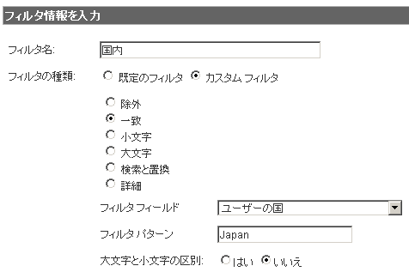

（４）カスタムレポート
カスタマイズ>>カスタムレポート>>カスタムレポートの新規作成
※カスタムレポートでしか表示されない指標もある（携帯機種名など）

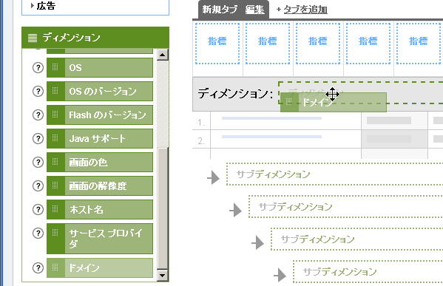
（５）バーチャルページビュー
（ダウンロード数などをコンバージョンにしたいとき）

ga.js版
<a href=”exmple.com” onclick=”pageTracker._trackPageview(‘自分で名付けたペ－ジ名’)“>外部リンク</a>

非同期トラッキング版
<a href=”exmple.com” onClick="javascript:_gaq.push(['_trackPageview', '‘自分で名付けたペ－ジ名']);>外部リンク</a>

（６）URL生成ツール
（メルマガなどノーリファラーを計測したいとき）
http://www.google.com/support/analytics/bin/answer.py?hl=jp&answer=55578

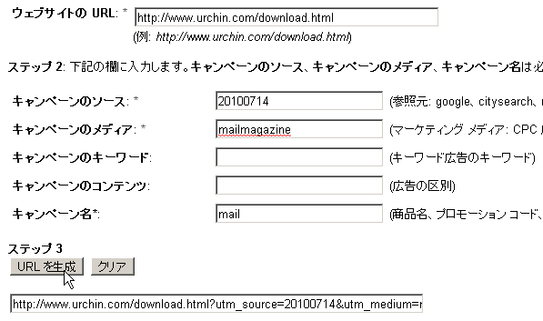

※URLを短くしたいとき http://tinyurl.com/

（７）AdWords連携
（Analytics設定で、AdWordsアカウントと紐付けします）

２．分析に必須な３つのGoogle Analytics テクニック

（１）「他社との比較」で調べるベンチマーク
ユーザー>>ベンチマーク、「カテゴリ リストを開く」
そして、カテゴリーを望ましいカテゴリーに変更

（２）「特定グループに絞り込み」調べるアドバンス セグメント
カスタマイズ>>詳細セグメント>>カスタムセグメントの新規作成

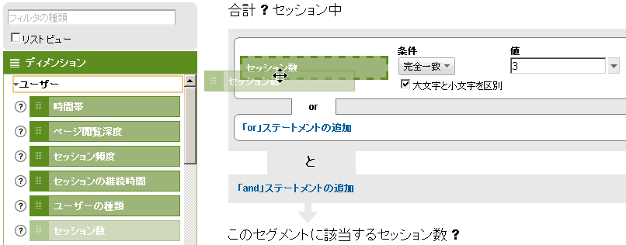

（３）「トレンド」を調べる期間指定
開始期間、終了期間の設定。過去との比較。
「月」をクリックするとその月全部、「週」をクリックすると、7日間が１クリックで選択可能。
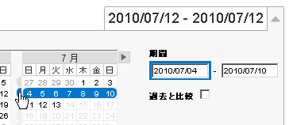
３．サイト改善の３つのチェックポイント


（１）成功パターンを見つけ、背中を押す
＞＞その動向と似たようなセッションだが、コンバージョンに至っていない
ユーザーにどうやって働きかけるか。伸びシロを見つける。
例：滞在時間が長いが、コンバージョンしていないユーザーを見つけ、キーワードなど改善点を見つける。


（２）成功パターンを更に伸ばす
＞＞コンバージョンしているユーザーの動向を調べ、さらに働きかける。
成功ユーザーをセグメント分けし、そこだけにメルマガを打つなど。


（３）引き返してしまうユーザーを引き留める
＞＞カゴ落ちなど、明らかに離脱しては困る遷移があるはずです。
ヘルプやコーポレートサイト、IRなど、一般サイトではこの問題解決がオススメ。
直帰率の高いページやページ遷移などの操作で、ボトルネックを見つけ、改善しましょう。
４．サイトの現状把握をする５つのアプローチ

（１）集客
トラフィック>>サマリー
トラフィック>>キーワード
トラフィック>>参照トラフィック

対策例
・ノーリファラーが少ない・・・Twitter、メルマガを増やそう
・検索トラフィックが少ない・・・ウェブマスターツールを使おう、ページ数を増やそう、タグを見なおそう
・参照トラフィックが少ない・・・バックリンクを増やそう、ニュースリリースを出そう、良記事を書こう

（２）回遊
ユーザー>>平均ページビュー、平均サイト滞在時間
トラフィック>>キーワード、滞在時間や直帰率で並べ替え
コンテンツ>>閲覧開始ページ、閲覧開始後の遷移

（３）成約（カゴ落ち）
コンテンツ>>上位のコンテンツ、
sslなど重要URLに含まれる単語で絞り込みをすると、どのページで閲覧が減っているかがわかり、改善の糸口が見つかる。

（４）リピーター対策
アドバンス セグメントでセッション２、３のユーザーを絞り込む
※出来れば、２回目のユーザー、３回目のユーザー、別に見るのがオススメ
ユーザー>>リピートセッション数>>セッション頻度
ユーザー>>リピートセッション数>>セッション中のページ数
ユーザー>>ユーザーの傾向>>サイト滞在時間
※２回目がノーリファラーの場合は初回のクッキーを見てしまうので注意

（５）効果測定
トラフィック>>AdWords>>キャンペーン、期間比較、合計目標完了数で並べ替え
トラフィック>>AdWords>>プレースメント>>自動プレースメント、費用対効果の良い広告を残す等


P5の「サイト改善の３つのチェックポイント」で、これら５つの操作で現状把握をし、対策（仮説）をたてる！

※その他マーケティングツール
・Googleウェブマスターツール
・キーワードアドバイスツール
・Googleインサイト
・アドプランナー
５．アクセス解析でオススメな７冊

できる100ワザ Google Analytics 増補改訂版
大内 範行 できるシリーズ編集部 インプレスジャパン
「アクセス解析イニシアチブ代表大内氏の著述。辞書的1冊としてオススメ。」

Google Analytics 完全解説
日経BPコンサルティング Webコンサルティング部
「カスタム変数、クッキーなど、技術指向の1冊。CD-ROMが好評。」

プロが教える Google Analytics 実践テクニック
大角 誠之 阿部 圭司 ソーテック社
「SEMまで含めた具体的テクニックがわかりやすい。サイト事例と数値も掲載」

ECサイト4モデル式 Google Analytics経営戦略
権 成俊 村上 佐央里 アスキー・メディアワークス
「アナリティクスのEC本といったらこの本。実践例が具体的。」

集客力を飛躍的に向上させるGoogleAnalyticsアクセス解析の極意
石井 研二 秀和システム
「ゴールデンルート」を井上氏直伝で学ぶならこの本。豊富な体験と裏打ち。

アクセス解析によるWebサイト改善術 問題解決モデル30
永松 貴光 吉川 功 翔泳社
「アクセス解析を使った改善事例を読みたいならこの1冊。豊富すぎる数値。」

Webアナリスト養成講座 (CD-ROM付)
アビナッシュ・コーシック 翔泳社
「アクセス解析を徹底的にアカデミックに学びたいなら、この1冊。変わらない基本がここに。」

2010/07/15 第1版

